都城市立山之口小学校　学校便り　　　　　　　　　　　　R５、１２、１８ 　№９

**学校の教育目標**

**心豊かで創造的な心身ともにたくましい児童の育成**

**～　やさしく　かしこく　たくましく　～**

**銀杏**

|  |  |  |
| --- | --- | --- |
| **日** | **曜** | **１月の行事予定** |
| １ | 月 | **元日** |
| ２ | 火 | **冬休み** |
| ３ | 水 | **冬休み** |
| ４ | 木 | **冬休み** |
| ５ | 金 | **冬休み** |
| ６ | 土 |  |
| ７ | 日 |  |
| ８ | 月 | **成人の日** |
| ９ | 火 | 始業式　交通立番 |
| 10 | 水 | 交通立番、給食当番交代、委員会活動 |
| 11 | 木 | 交通立番、ＣＲＴ国語 |
| 12 | 金 | ＣＲＴ算数、清掃班会 |
| 13 | 土 |  |
| 14 | 日 |  |
| 15 | 月 | 図書館開館 |
| 16 | 火 |  |
| 17 | 水 | 集団下校 |
| 18 | 木 | 学校運営協議会 |
| 19 | 金 | 中学校入学説明会 |
| 20 | 土 |  |
| 21 | 日 |  |
| 22 | 月 |  |
| 23 | 火 |  |
| 24 | 水 | クラブ活動 |
| 25 | 木 | 国際交流活動１・２年 |
| 26 | 金 |  |
| 27 | 土 |  |
| 28 | 日 |  |
| 29 | 月 |  |
| 30 | 火 | 弥五郎塾座談会６年 |
| 31 | 水 |  |

**冬至冬中冬はじめ　今年もわずか**

今年の冬至は２２日、太陽の光がこの日をはさんでどんどん力強くなっていきます。

旬を迎えるゆずを浮かべたゆず湯に入ると、風邪をひかず元気に冬を越せるという習わしが生まれました。また、南瓜、れんこん、みかん、こんにゃくのような名前に「ん」のつくものを食べると体を丈夫にするとも言われます。

令和５年もあとわずか、今年のまとめをしっかり行い新年を明るく迎えましょう。

**都城民俗芸能祭出演**　12月3日(日)

伝承活動校として、６年生児童による向原奴踊り

を大きな総合文化ホールで披露しました。隊形を工

夫し、リズムよくきびきびとした動きで踊りました。

御指導いただいた有川様、中園様ありがとうござ

いました。

**寒風ふきとばし元気に完走！長距離走大会**

１２月１日（金）下・上学年に分

けて長距離走大会を実施しました。

入賞した人の力強い走り、自分の

ベストを出し走りきった姿、苦しさ

を乗り越え体も心もたくましくなっ

たと思います。保護者の皆様、たく

さんの声援、また、学級懇談にも参

加いただきありがとうございました。

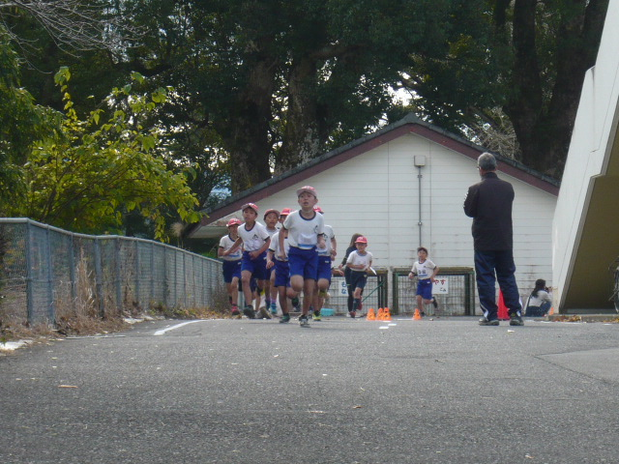

**１２月までにお知らせがあった対外的な応募の入賞者です。**

|  |  |  |  |
| --- | --- | --- | --- |
| 学校創意工夫工作展  県発明くふう展 | 市教育長賞  企業団体会長賞 | ４年 | 池江倫凰 さん |
| 学校創意工夫工作展 | 入　選 | １年 | 小倉　花 さん |
| 景観図画コンクール | 入　選 | ６年 | 中武春子 さん |
| 税に関する絵はがき | 入　選 | ６年 | 米満絵恋 さん |
| リサイクルプラザ絵画 | 最優秀賞 | ３年 | 片平将貴 さん |
| 人権啓発標語 | 優秀賞 | ６年 | 中園羚南 さん |
| 県交通安全ポスター | 銅　賞 | ６年 | 山内渚月 さん |
| 県文集ともだち | 掲　載 | ３年 | 川口陽叶 さん |
| 人権ポスターコンテスト | 協議会奨励賞 | ５年 | 大野衣織 さん |
| 明るい選挙ポスター | 銅　賞 | ５年 | 川内渚希沙さん |

おめでとうございます(^^)/

(^^)学校の様子を山之口小ＨＰで発信しています。

ご覧ください

（変更の場合があります。ご了承ください）